Лабораторная работа №3

Язык разметки Markdown

Колонтырский Илья Русланович

Содержание

# 1 Цель работы

Целью работы является освоение процедуры оформления отчетов с помощью легковесного языка разметки Markdown

# 2 Выполнение лабораторной работы

Перейдём в рабочую папку и обновим файлы на компьютере (Рис. 2.1)

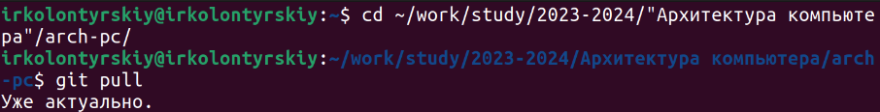

Переход в папку и git pull

Перейдём в папку третьей лабораторной работы и сгенерируем файлы отчёта (Рис. 2.2)

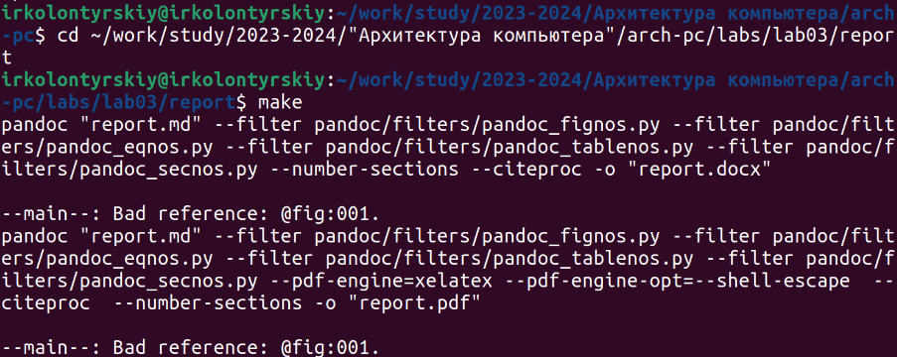

Генерация отчёта с помощью make

Убедимся в том, что они успешно созданы (Рис. 2.3)

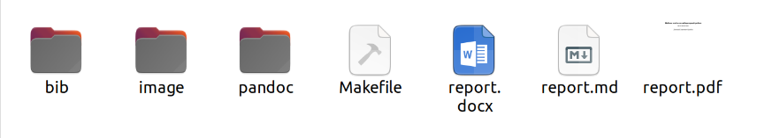

Папка с отчётами

Теперь посмотрим на корректность их генерирования (Рис. 2.4-2.5)

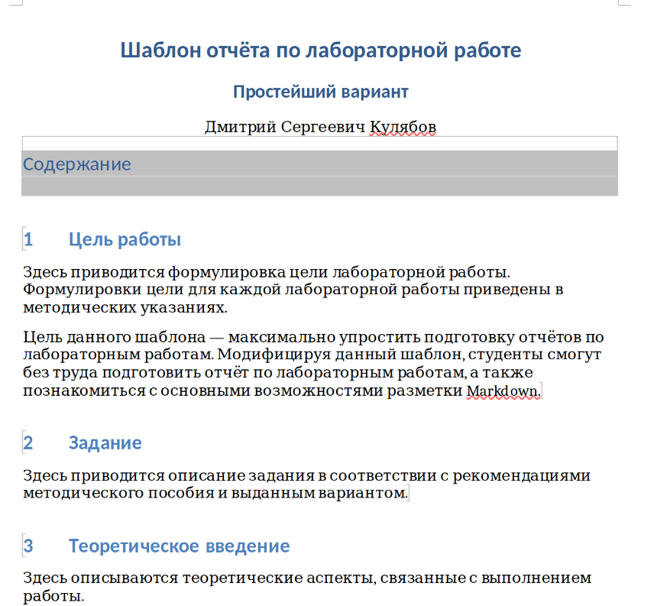

Файл в формате docx

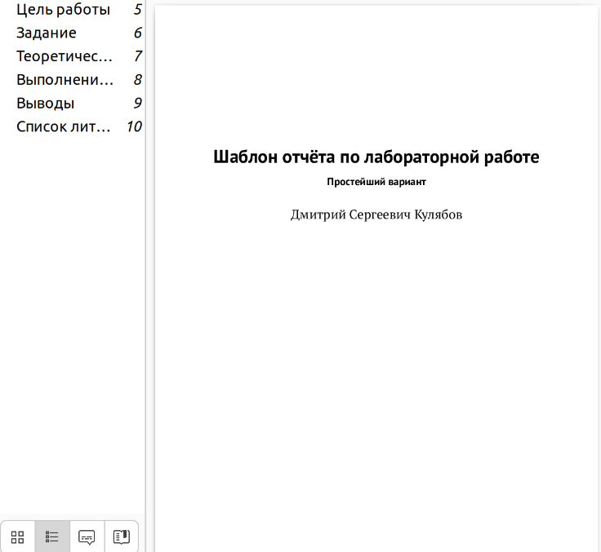

Файл в формате pdf

Теперь удалим их (Рис. 2.6)



Удаление отчёта с помощью make clean

Убедимся в успешном удалении (Рис. 2.7)

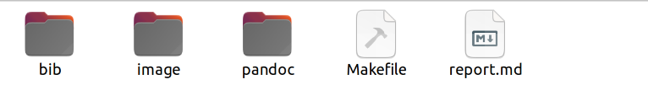

Вид папки после make clean

Теперь откроем файл .md (Рис. 2.8)

Открытие файла .md

Открытие файла .md

Посмотрим на то, как он выглядит (Рис. 2.9)

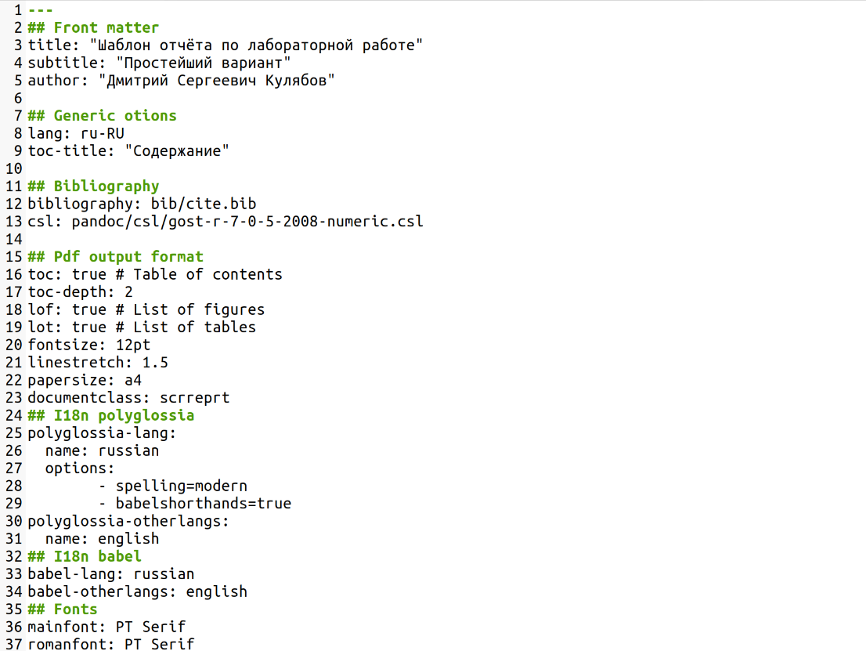

Внешний вид файла

Теперь оформим отчёт и загрузим его на гитхаб (Рис. 2.10)

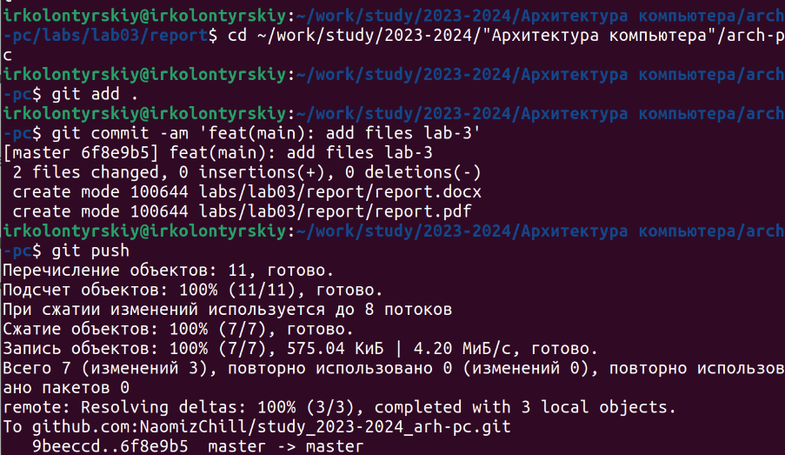

Отправка отчёта на github

Теперь оформим отчёт второй лабораторной работы и сгенерируем его (Рис. 2.11)

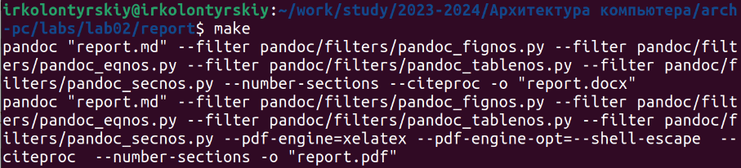

Генерация отчёта

И отправмим его на github (Рис. 2.11)

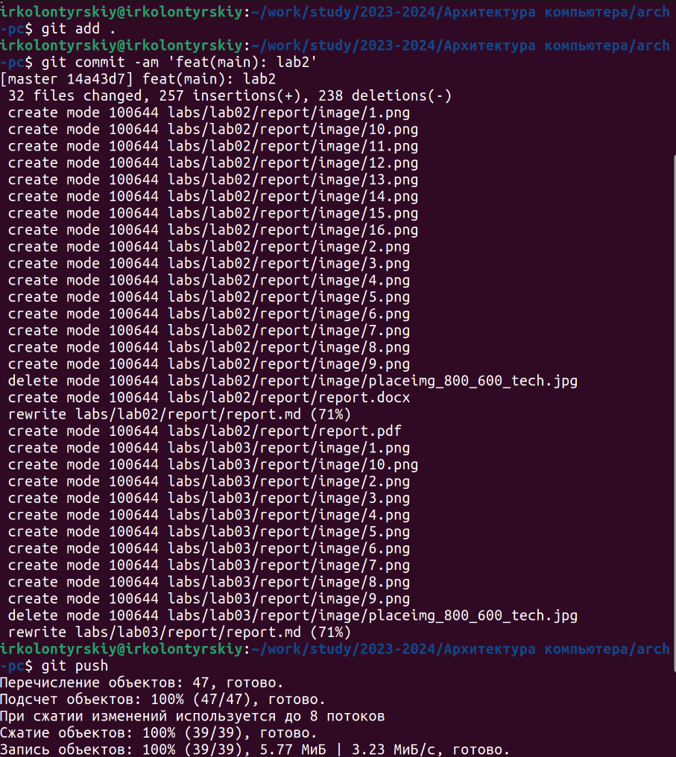

Отправка отчёта на github

# 3 Выводы

Были получены навыки работы с markdown, были созданы отчёты с его помощью